8/5/2020
ΤΑΞΗ ΥΠΟΔΟΧΗΣ
ΔΑΣΚΑΛΑ: ΡΟΥΜΕΛΙΩΤΗ ΚΥΡΙΑΚΗ (ΣΑΝΤΥ)

- Διαβάζω τις λέξεις και κυκλώνω τσ.

τσάι, μάστορας, τσάντα, Στέλλα, κάστανα, περιστέρι, κατσαρόλα, στοίχημα, Λίτσα, τσαγιέρα, πάστα, τσέπη

- Συμπληρώνω τις συλλαβούλες με το τσ και διαβάζω δυνατά.
τσ + α = ____ τσ + η = ____ τσ + ι = ____ τσ + υ = ____ τσ + ει = ____ τσ + οι = ____ τσ + ο = ____ τσ + ω = ____ τσ + ε = ____ τσ + αι ____ τσ + ια = ____ τσ + ου = ____

- Βάζω στη σειρά τις συλλαβούλες και φτιάχνω λέξεις.

τσέ

τα

πε

τσι

πού

πα

- Πηγαίνω από τη μία στις πολλές και από το ένα στα πολλά.

 | Η μία |  |  | Οι πολλές |  |  | Το ένα |  |  | Τα πολλά
η βαλίτσα |  |  | οι |  |  | το τσιρότο |  |  | τα
η τσίχλα |  |  |  |  |  | το τσουβά |  | λι
η τσέπη |  |  |  |  |  | το κατσαβ |  | ίδι
η κατσίκα |  |  |  |  |  | το κορίτσι
η κάλτσα |  |  |  |  |  | το κοτσάνι

- Γράφω κάτω από την εικόνα τη λέξη που έχει μέσα τσ με το άρθρο (ο, η, το).

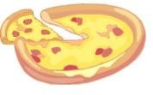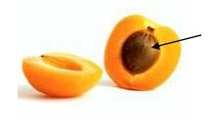

___________ ____________

- Χωρίζω τις λέξεις σε αυτές που έχουν τσ και αυτές που έχουν στ και τις γράφω σε δύο ομάδες.

σταγόνα , στάδιο , τσουλήθρα, τσεκούρι, κορίτσι, κάστανα ,
παπούτσι, παστέλι , βότσαλο, αστέρι, τσουβάλι, αστακός

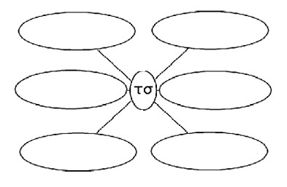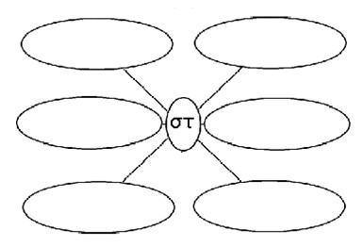
τσ

στ

- Συμπληρώνω με τσ ή στ.

Δε μου αρέσει η πέ___α στο γάλα.
Το αγαπημένο μου φαγητό είναι το πα___ί___ιο.
Ο Αργύρης κοιτάει τα α___έρια ___ον ουρανό.
Ο μπαμπάς μου είναι δυνατός σαν α___άλι.
Τα ψάρια ζουν στη θάλασσα και οι άνθρωποι ___η ___εριά.

Το υλικό ανακτήθηκε από την ιστοσελίδα https://teachergeorgiasclass.weebly.com/

ΚΑΛΟ ΔΙΑΒΑΣΜΑ!

Σήμερα σκέφτηκα να κάνουμε μία επανάληψη το τσ και το στ. Θα ανεβάσω ξανά ασκήσεις τη Δευτέρα. Καλό Σαββατοκύριακο!

